Игры с конструкторами для второй младшей группы

Конструктор – поистине уникальная игрушка. И не удивительно, что он привлекает детей разных возрастов. Из отдельных деталей вырастают целые сказочные дворцы, дороги для машин, самолеты, корабли и много-много всего интересного!
Играя с конструктором, малыш сможет легко и без усилий усвоить многие знания и навыки, развить моторику руки, научиться фантазировать, воспитает в себе усидчивость и целеустремленность.

«Строим-построим»

Прежде, чем приобщать ребенка к конструкторской деятельности, ознакомьте его с материалом. Дайте малышу часть конструктора в руки. Покажите, как можно соединить детали между собой. Скажите крохе, что вы строите башню. Устанавливайте 2-3 детали друга на друга желтого цвета. При этом проговаривайте: «Ставим один кирпичик, сверху еще один кирпичик. Это желтая башня». Постройте несколько башен разного цвета. «Кто это к нам бежит?» «Мяу-мяу – это киска. Давай посадим киску на башню».
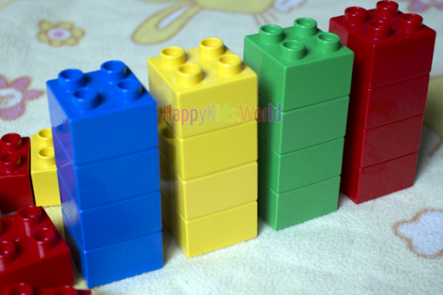

«Собирай-ка»

Возьмите два ведерка разного цвета. Покажите ребенку, красное ведерко. Возьмите красный блок и скажите: «Это красный кирпичик, мы положим его в красное ведерко». Такие же действия свершайте с желтыми деталями – складываем в желтое ведерко. Выполняйте все действия вместе с крохой. Не забывайте хвалить его. В процессе игры Закрепляется название цветов.

«Дорожки»

Возьмите разноцветные блоки и постройте с малышом дорогу путем приставления одной детали к другой. Скажите, что это дорожки, по которым будут гулять ваши куклы. Строим дороги длинные и короткие, разного цвета. «Наш Бобик идет по желтой дорожке – топ-топ, а лягушка скачет по зеленой дорожке – прыг-прыг». Предложите ребенку походить пальчиками по дорогам. Угадываем, кто идет – мама или малыш. Топ-топ (медленно шагаем пальцами), топ-топ-топ (быстро бегут пальчики). По дорожкам еще ездят машины. «Синяя машина у нас маленькая – она помещается на нашей дорожке. А красная – большая, не помещается». Строим дорогу шире. Наигрались с машинками? Давайте будем котятами. Возьмите клубочек – мячик и катайте его друг другу по дорожке. Еще посадите на дорожки цветочки, соответствующие цвету дорожек.
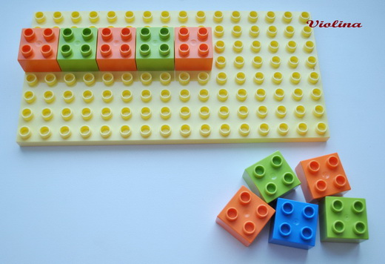

«Найди кирпичик»

В непрозрачный мешочек складываем несколько различных игрушек. Все отобранные игрушки показываем вначале ребенку. Это может быть плюшевый мишка, карандаш, мячик и блок от конструктора. Предложите малышу засунуть ручку в мешочек и на ощупь найти деталь конструктора.

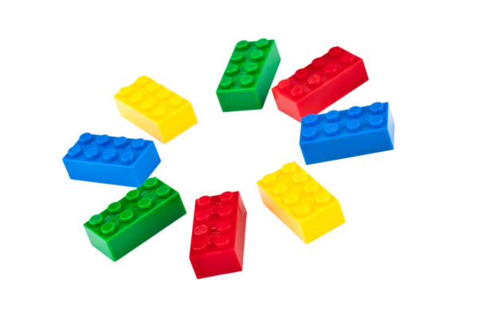

«Строим дом»
Строим домик для куклы, проговариваем названия – крыша, окно, дверь. Селим куклу Машу. Рядом строим домик поменьше. Там будет жить Катя. Куклы гуляют на улице, собирают цветочки, вдруг пошел дождик. Куклы побежали домой. Где же чей домик? Подбираем домик по размеру. Еще один вариант игры «Великаны и лилипуты». Строим два домика – большой и маленький. Маленькие блоки будут у нас лилипутами, большие великанами. Предложите крохе расселить жителей по домам.
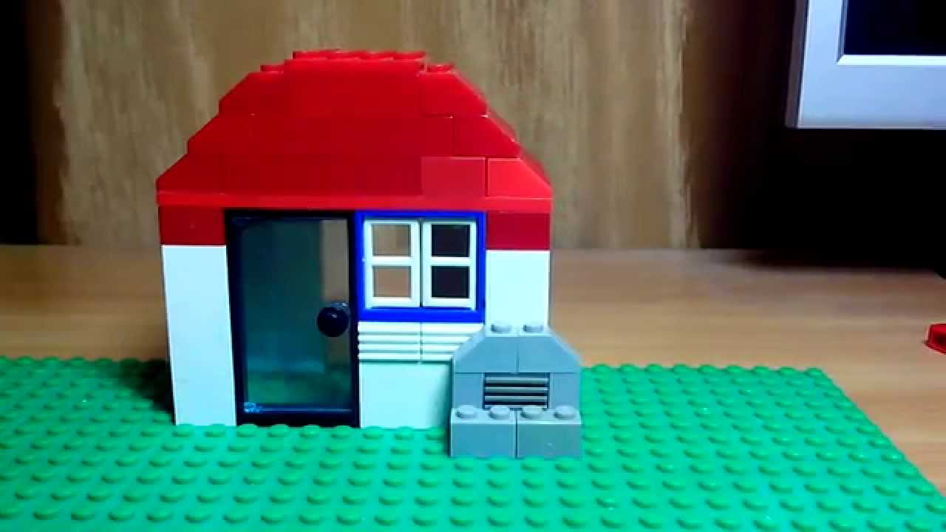

«Гаражи»

Если ваш ребенок любит играть машинками, постройте вместе с ним гаражи разного размера. Ваши машины ездили, развозили пассажиров, а с наступлением ночи отправляются в гараж спать. Однако они не могут найти свои гаражи. «Почему желтая машинка не помещается в этот гараж? Он слишком маленький для нее? Правильно, машинка большая, ей нужен большой гараж».
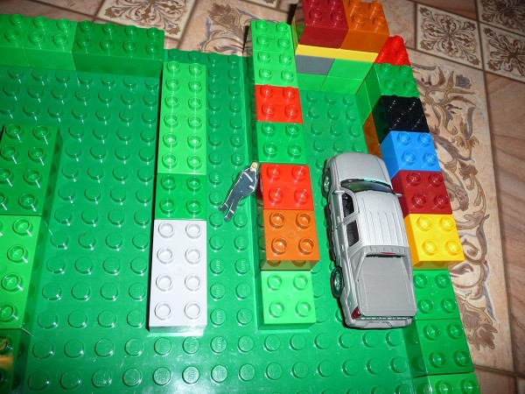

«Попади в коробку»

Посоревнуйтесь с ребенком в меткости. Поставьте на полу корзину. Станьте от нее на некотором расстоянии. Бросаем в нее блоки. Пусть каждый возьмет себе детали одного цвета (маме – синие, малышу – желтые). Побеждает тот, кто забросил больше всего деталей.

«Ворота»
Строим ворота разной высоты. Вот по дорожке идет жираф. Будет ли ему видно за высокими воротами? А за низкими? А если мышка прибежит? Почему она ничего не видит за высокими воротами? Обсуждаем с ребенком.

Вы можете придумать что-то свое, главное фантазировать и играть с увлечением!

